2020年寒假SAF国际组织交流项目报名通知
依据我国政府鼓励支持大学生到国际组织交流、参访及实习任职政策导向，秉承SAF通过海外交流学习提升学生就业竞争力的宗旨，该项目由SAF海外学习基金会（简称SAF，官网：http://china.studyabroadfoundation.org/）提供，为广大中国学生量身定制，为学生提供高质量的交流学习机会，以期提高学生的整体竞争力。该项目通过讲座、案例分析和实地参访对国际组织的历史、机制及运行进行了全面的阐述，使学生对于国际组织有第一手的了解和认知，为以后申请在国际组织的实习及就职打下坚实的基础。
学校将在在籍在校非毕业班全日制本科生和研究生中选拔学生进行暑期交流活动，现将相关事项通知如下：
1、项目名称、学习时间及报名条件：

项目名称 | 学习时间 | 报名条件
2020年寒假SAF维也纳-日内瓦国际组织项目 | 2020年2月3日-2月16日 | 1.政治、国际关系、公共管理、外语等相关专业在校全日制本科生及研究生；  2.对国际组织感兴趣并有志于在国际组织就职、或希望对国际组织进行系统学习及实地考察的在校全日制本科生及研究生；  3.GPA要求：2.5（大一学生可由SAF评估）;  4.语言最低要求（选一即可）：托福（IBT）79 /雅思6.5（小分不低于6.0）/四级493/六级450;
2、申请流程：
2020年9月22日前，学生进入智慧团建系统（tj.seu.edu.cn）填写报名申请表提交。
申请表审核流程：
- 进入智慧团建系统，用户名和密码同信息门户，选择社会实践
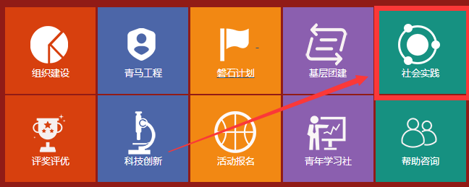

- 在选题申报下方选择“2020年海外寒假社会实践”，然后在“选择类别”选择“2020年寒假SAF维也纳-日内瓦国际组织项目”海外社会实践活动，点击“开始申报”
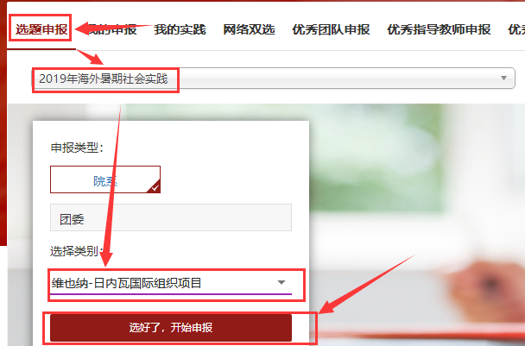

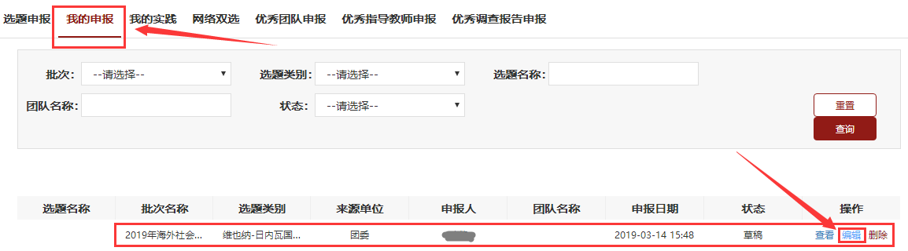
- 在“我的申报”界面找到你申报的项目，点击“编辑”

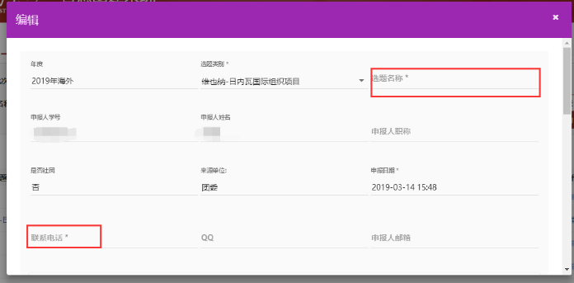
- 在编辑界面进行编辑，只需填写打*号的，“选题名称”填你选择的项目名称，如“维也纳-日内瓦国际组织项目”，“联系电话”填手机号

指导老师栏在如图所示红框内填写院系辅导员信息，其他打*号的均填无，包括“团队名称”“选题简介”“可行性分析及实践方法”“预期效果”
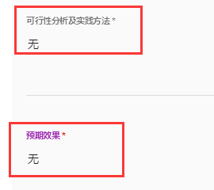
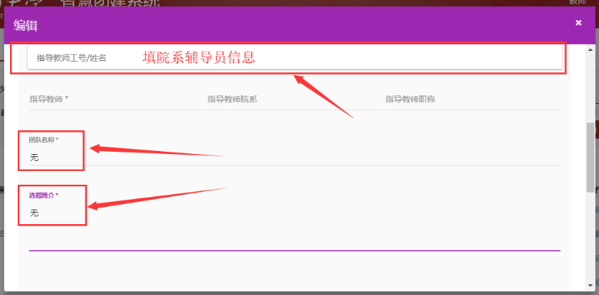

最后点击“提交”

- 等待学院（学院团委书记或者团委副书记 ）和学校审核
- 等待校外审核

3、特别提醒：
（1）请所有报名学生在申请表提交后及时关注审核状态；
（2）学生在获取正式邀请函后，应及时与我校签订协议并办理相关手续；
（3）项目详细介绍及收费详见附件。
4、咨询联系电话：
（1）SAF海外学习基金会上海办公室 乔老师（项目咨询） 电话：021-66099952、66099956
（2）校内联系人：叶老师（学生报名与选拔）联系电话：52090185

2019年9月12日

附件1. 2020年寒假SAF维也纳-日内瓦国际组织项目的报名通知

附件1
2020年寒假SAF维也纳-日内瓦国际组织项目的报名通知

依据我国政府鼓励支持大学生到国际组织交流、参访及实习任职政策导向，秉承SAF通过海外交流学习提升学生就业竞争力的宗旨，SAF通过在维也纳的SAF-IES Abroad学习中心，为广大中国学生量身定制了2020年寒假SAF维也纳-日内瓦国际组织项目。该项目通过讲座、案例分析和实地参访对国际组织的历史、机制及运行进行了全面的阐述，使学生对于国际组织有第一手的了解和知识，为以后申请在国际组织的实习及就职打下坚实的基础。现将项目通知如下：
- 项目内容及优势
- 系统性介绍国际组织的运作：项目从国际组织的历史、种类、决策机制和选举系统、法律法规特点、财务系统等方面全方位介绍了国际组织的运作现状和机制，从而使学生了解世界上主要国际组织（如联合国、欧盟等）的主要任务，并了解这些国际组织的日常运作，拓展了学生对国际事务和国际关系的视野和认识。
- 实地参访维也纳和日内瓦的国际组织：维也纳和日内瓦是众多国际组织所在地，项目期间SAF会安排学生到各大国际组织进行实地参访并参与访谈对话，如联合国维也纳总部、欧盟总部、石油输出组织（OPEC）等。学生们通过一系列见习参访活动，进一步获得对于国际组织的感性认知，了解国际组织角色和使命以及日常运作，获得第一手的信息。
- 资深国际组织专家授课：SAF专门邀请维也纳大学资深国际组织研究或国际法专家授课，该专家在国际法和国际组织领域有精深的了解和研究。
- 参与维也纳和日内瓦的社会文化活动：维也纳和日内瓦是欧洲的历史和文化中心，同学们在项目期间会参访当地的历史文化古迹，深入了解欧洲的历史起源和文化。
- 学生服务完善：SAF将从咨询、申请、行前、接待、健康安保、应急支持等各个方面为学生们提供全方位的服务。同学们还将受到SAF-IES Abroad维也纳中心现地团队（包括中心主任、学术负责人、实习协调员、学生事务协调员等）的全方位现场支持和服务。
- 获签率高：该项目签证类型为申根签证，SAF提供非常专业的签证指导，更容易获签。
- 提供项目证书：项目结束后，学生将获得SAF颁发的项目结业证书。


维也纳

日内瓦

- 项目内容
- 项目时长：2020年2月3日-2020年2月16日 （两周）
- 最低成团人数：15人
- 国际组织参访
计划实地考察以下国际组织：
- 联合国维也纳办公室（UN Vienna HQ）
- 石油输出国组织(OPEC)
- 欧盟（EU）
- 联合国贸易和发展会议 (UNCTD)
- 联合国人权委员会(UNHRC)
- 欧洲安全与合作组织(OSCE)

*最终访问地点可能会发生变化，我们将提前进行通知。

联合国维也纳办事处
- 上课地点
IES Abroad维也纳中心，位于美丽且历史悠久的Palais Corbelli：
Palais Corbelli是一座位于维也纳市中心的17世纪的优雅宫殿，距离维也纳的许多博物馆、剧院和其他主要文化景点仅几分钟路程。IES Abroad具有多年文化交流经验的教职员工将指导该项目，并陪伴学生一同前往日内瓦。
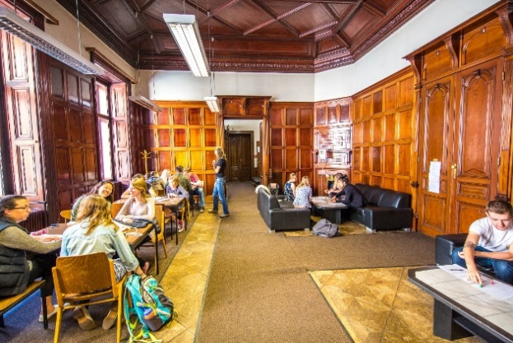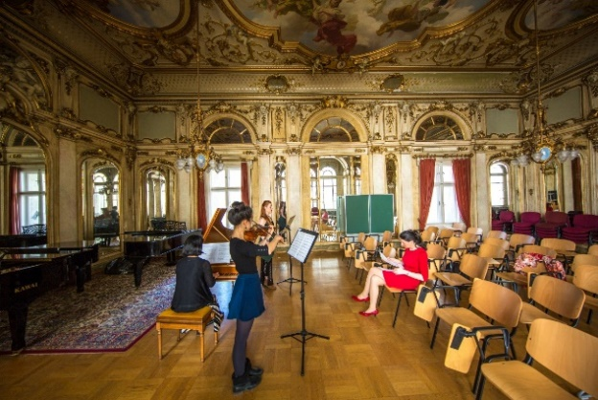
IES Abroad维也纳中心学生休息室 IES Abroad维也纳中心音乐大厅
- 项目日程初步安排

维也纳 | 维也纳 | 维也纳 | 维也纳 | 维也纳 | 维也纳 | 维也纳
第一天 | 第二天 | 第三天 | 第四天 | 第五天 | 第六天 | 第七天
学生到达  项目说明会  城市参观  欢迎招待会 | 讲座：国际组织结构和案例研究—--国际组织的定义和类别  实践：国际组织见习访问 | 讲座：国际组织结构和案例研究  ----IGO和NGO的建立、发展历史和现状 | 自由活动 | 讲座：国际组织结构和案例研究----在当代国际关系中IGO和NGO的角色。  实践:国际组织见习访问 | 讲座：国际组织结构和案例研究  ----国际组织成员国的审核加入和退出机制  实践：国际组织见习访问 | 讲座：国际组织结构和案例研究----国际组织选举和相关法律  工作坊：国际组织专家客座讲座
维也纳 | 维也纳 | 维也纳 | 日内瓦 | 日内瓦 | 日内瓦 | 日内瓦
第八天 | 第九天 | 第十天 | 第十一天 | 第十二天 | 第十三天 | 第十四天
讲座： 国际组织结构和案例研究----财务管理  实践：国际组织见习访问 | 讲座： 国际组织结构和案例研究----语言文化  活动：文化交流活动 | 学生自由活动日  建议：经典游览；博物馆参访；音乐殿堂之旅；准备出行日内瓦 | 学生到达日内瓦  城市参观  欢迎晚宴 | 讲座： 国际组织结构和案例研究---国际条约的签订和解除  实践：国际组织见习访问 | 讲座： 国际组织结构和案例研究  ---课程总结  实践：国际组织见习访问  欢送晚宴 | 出发回国  (机场送机)
说明：
- 项目包含：15小时互动式国际组织主题讲座、6个国际组织见习参访活动、城市游览及文化活动。
- 注意：上述日程安排将根据实际情况略有调整，SAF保留该日程安排的解释权。
- 住宿及餐食安排：SAF将为所有参与项目的同学统一安排住宿。住宿标准为酒店双人间，含早餐。
- 项目费用：
- 4395美元；
项目费用包含：
- 项目期间地面交通及从维也纳到日内瓦的机票；
- 项目期间酒店双人间住宿；
- 每日早餐及两次集体晚餐；
- 城市游览；
- 15小时国际组织主题讲座；
- 6次国际见习组织参访；
- 文化观光游览活动；
- CISI医疗及应急保险；
- SAF及SAF-IES Abroad维也纳中心服务：SAF为学生提供全方位的支持和服务，包括项目咨询、项目申请及课程安排、住宿安排、赴欧洲申根签证指导（SAF有丰富的签证经验，签证有保障）、旅行和应急保险购买、行前指导等。SAF-IES Abroad维也纳中心将为学生提供全方位现场支持，包括在维也纳及日内瓦的交通、日常生活支持、学术支持、健康安全及应急支持。

- 报名程序
- 报名条件
- 政治、国际关系、公共管理、外语等相关专业在校全日制本科生及研究生；
- 对国际组织感兴趣并有志于在国际组织就职、或希望对国际组织进行系统学习及实地考察的在校全日制本科生及研究生；
- GPA要求：2.5（大一学生可由SAF评估）;
- 语言最低要求（选一即可）：托福（IBT）79 /雅思6.5（小分不低于6.0）/四级493/六级450;
- 报名截止日期：2019年10月20日
- 项目流程及申请流程
- 学生联系SAF办公室或填写网上咨询表（点击链接），了解项目具体情况；
- 依据各大学的要求及自身的需求，选择参加语言考试（如雅思、托福）；
- 获得语言成绩后，再次确定最终申请交流的寒假项目；
- 学生准备申请材料；
- 申请材料准备齐全，并在申请截止日期前递交至SAF
- 获得录取后，根据SAF老师及我校老师的指导完成签证、行前准备、校内流程等手续，顺利赴海外进行学习。
- 报名材料
- SAF网申表格
- 1套中英文版在校成绩单
- 语言成绩
- 有效护照复印件
- 项目定金1500美元
注：
- 建议同学提前开具中英文成绩单、准备护照，以便缩短申请材料准备时间；
- 有意申请项目同学请尽早联系SAF指导老师，获得详细咨询及指导。

- 项目咨询
SAF 国际项目上海办公室 陈老师
电话： (021) 66099952/ 66099956
QQ：799787148
报名邮箱：iris.chen@safchina.org
SAF网申报名表链接：https://sisfbrenderer-100287.campusnet.net/#/renderer/47

